2018 大学物理A2第三次大作业（占总评成绩3%)
(解答时不必抄题，写明题号即可)
DZ7、1）、自然光、部分偏振光、正椭圆偏振光、圆偏振光及在垂直于传播方向的坐标平面内沿第一、三和第二、四象限内的某一方向偏振的光分别可看作是两列怎样的线偏振光的叠加？
2）、从自然光产生线偏振光的方法有哪些？
DZ8、1）、如何鉴别自然光和圆偏振光及部分偏振光和椭圆偏振光？用怎样的晶片可以使左旋圆偏振光成为在垂直于传播方向的坐标平面内沿第一、三象限内的某一方向偏振的光？
2）、沿光轴入射的光进入晶体后是否一定不发生双折射现象？沿光轴振动的线偏振光入射后在晶体内是否发生双折射现象？椭圆偏振光入射到偏振片后的出射光一般可否看作是两列光的相干叠加而合成的光？为什么？若然，且若入射椭圆偏振光的两列分光的相位差为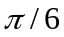，则该偏振片的出射光的两列相干分光的相位差等于多少？
DZ9、如图，在折射率为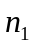的介质中，两个光源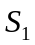和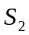的光矢量的振动式分别为
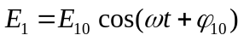和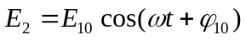，各自有沿如图的方向分别经过路程和传播至P点的光，其中，光线2途中经过在光线上长度为且折射率为的介质。试分别写出在P点相遇的两列光的振动式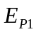和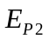（不考虑光在传播过程中的能量损失），并给出它们在任一时刻的相位差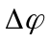。
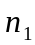
S₁
S₂
r₁
r₂

d
n
p

